**Néoglucogenèse**

**1 - INTRODUCTION**

Certains tissus comme le cerveau, les globules rouges, la région médullaire du rein, le cristallin, la cornée de l’oeil, et le muscle en contraction rapide ont besoin d’un approvisionnement continu en glucose. Seul le foie est capable d’assurer cette fonction par mobilisation du glycogène et par néoglucogenèse. Les réserves du foie sous forme de glycogène sont évaluées à 190 g. Les besoins journaliers en glucose sont estimés à 120 g pour le cerveau, 40 g pour le reste de l'organisme. Dans les fluides, circulent 20 g de glucose à l'état dissous. On en déduit que les réserves en glucose hépatique ne couvrent que les besoins d'un jour en l’absence d’alimentation glucidique.

Le glucose peut être synthétisé par la voie de la ***néoglucogenèse*** ou ***gluconéogénèse*** à partir de précurseurs comme le pyruvate, le lactate, le glycérol issu de l’hydrolyse des triglycérides et des céto-acides provenant de la désamination des acides aminés glucoformateurs. La majeure partie du glucose néoformé (90 %) est synthétisée dans le foie et les 10 % restants dans les reins. Les reins jouent ainsi un rôle mineur sauf dans le cas de jeûne prolongé où leur contribution devient très importante. La néoglucogenèse est activée dans le cas du jeûne et dans le diabète. En cas d’exercice physique pendant lequel le glucose musculaire est dégradé en lactate, la néoglucogenèse hépatique est stimulée ; pour retransformer en glucose, le lactate, issu de la glycolyse musculaire. Voir cycle des Cori.

Bien que la néoglucogenèse soit habituellement définie comme la transformation du pyruvate en glucose et que la glycolyse soit la dégradation du glucose en pyruvate, la néoglucogenèse n'est pas l'inverse de la glycolyse. En effet, trois réactions de la glycolyse sont irréversibles et se situent au niveau des sites de contrôle.

➢ glucose + ATP  glucose 6-➔ + ADP (*hexokinase)*

➢ Fructose 6-➔ + ATP  Fructose-1,6-bis➔ + ADP *(Phosphofructokinase 1)*

➢ PEP + ADP Pyruvate + ATP *(Pyruvate kinase)*

Pour contourner ces 3 difficultés, la cellule fait appel à d’autres réactions thermodynamiquement plus favorables avec la coopération des mitochondries.

**2 - ETAPES ENZYMATIQUES**

La plupart des étapes qui conduisent du pyruvate au glucose sont catalysées par les enzymes de la glycolyse qui interviennent en sens inverse (réactions réversibles). Les trois réactions irréversibles sont remplacées par d'autres réactions à équilibre thermodynamique plus favorable et catalysées par des enzymes spécifiques de la néoglucogenèse. Le démarrage de la néoglucogenèse exige la conversion du pyruvate en phosphoénolpyruvate.

Deux pyruvates sont nécessaires pour faire un glucose.

**2.1 - TRANSFORMATION DU PYRUVATE EN PHOSPHOENOLPYRUVATE**

C'est la première étape. Elle ne peut être réalisée par l'action de la pyruvate kinase selon la réaction suivante qui est endergonique.

2 Pyruvate + 2 ATP  2 Phosphoénolpyruvate + 2 ADP

Pour obtenir cette phosphorylation du pyruvate il y a coopération entre la mitochondrie et le cytosol.

**2.1.1 - Phase mitochondriale**

Le pyruvate, exporté dans la mitochondrie, est d'abord carboxylé par la **pyruvate carboxylase**, située dans la matrice. L’ATP est nécessaire. La pyruvate carboxylase se rencontre dans les mitochondries du foie et des reins mais pas dans celles des muscles. La séquence des réactions est résumée sur la figure 1.

2 Pyruvate + 2 CO2+ 2 ATP  2 oxaloacétate + 2 ADP + 2 Pi

L’oxaloacétate formé est réduit en malate par la ***malate déshydrogenase*** mitochondriale. Le malate est ensuite transporté de la mitochondrie dans le cytosol.

2 Oxaloacétate + 2 NADH,H+  2 malate + 2 NAD+

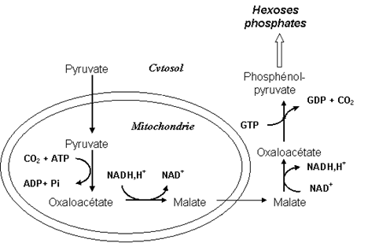

**Figure 1:** Séquence des réactions de formation du phosphoénolpyruvate à partir du pyruvate impliquant la coopération de la mitochondrie

**2.1.2 - Phase cytosolique**

Le malate est réoxydé en oxaloacétate par la malate déshydrogénase cytosolique.

2 Malate + 2 NAD+  2 Oxaloacétate + 2 NADH,H+ (Malate DH)

Enfin l'oxaloacétate est transformé en phosphoénolpyruvate, suivant une réaction réversible) en présence du GTP par la **phosphoénolpyruvate carboxykinase (*PEPcarboxykinase)****,* enzyme spécifique de la néoglucogenèse.

2 Oxaloacétate + 2 GTP  2 PEP + 2 GDP + 2 CO2

En résumé la réaction globale de la transformation du pyruvate en phosphoénolpyruvate est

2 Pyruvate + 2 ATP + 2 GTP  2 PEP + 2 ADP + 2 GDP + 2 Pi

Chez certains micro-organismes et végétaux, la phosphorylation du pyruvate en PEP est réalisée par une réaction complètement différente, catalysée, en une seule étape, par une ***pyruvate orthophosphate dikinase :***

2 Pyruvate + 2 ATP + 2 Pi  2 PEP + 2 AMP + 2 PPi

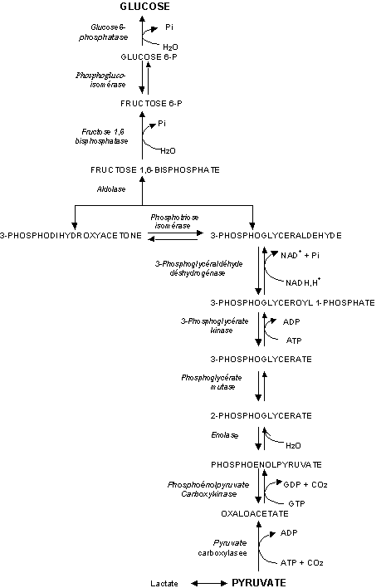

**Figure 2:** Schéma des réactions enzymatiques de la néoglucogenèse conduisant du pyruvate à la formation du glucose

**2.2 - Transformation du phosphoenolpyruvate en fructose-1,6- bis-**➔

La séquence des réactions qui vont conduire du PEP au glucose est cytosolique. La transformation du phosphoénolpyruvate en furctose-1,6-bis**-**➔ est réalisée par la séquence des réactions glycolytiques réversibles, fonctionnant en sens inverse. Nous nous contenterons de les écrire en rappelant les noms des enzymes.

* 2 PEP + 2 H2O  2 glycérate 2-➔ *(Enolase)*
* 2 glycérate 2-➔  2 glycérate 3-➔ (*Phosphoglycérate mutase)*
* 2 Glycérate 3-➔ + 2 ATP  2 (3-➔glycéroyl 1-➔) + 2 ADP *(Glycérate 3-*➔ *kinase)*
* 2 (3-➔glycéroy1 1-➔) + 2 NADH,H+  2 glycéraldéhyde 3-➔+ 2 Pi + 2 NAD+ *(glycéraldéhyde 3-*➔ *DH)*
* 1 glycéraldéhyde-3-➔  1 dihydroxyacétone-3-➔ *(Phosphotriose isomérase)*
* 3-➔glycéraldéhyde + 3-➔dihydroxyacétone  Fructose-1,6-bis➔ *(Aldolase)*

Le bilan global de la séquence est le suivant:

2 PEP + 2 H2O + 2 ATP + 2 NADH,H+  Fructose-1,6-bis➔ + 2 ADP + 2 Pi + 2 NAD+

**2.3 - Transformation du fructose 1-6 bisphosphate en glucose**

Une séquence de 3 réactions, dont une réversible, conduit au glucose.

**2.3.1 - Déphosphorylation du fructose-1,6-bis**➔ **en fructose 6-**➔

On connaît la réaction qui transforme le fructose 6-phosphate en fructose 1-6 bis**-**➔.

Cette réaction qui est catalysée par la phosphofructokinase 1 est irréversible.

La réaction inverse qui enlève le groupement phosphate est catalysée par **la fructose-1,6 bisphosphatase** (FBP1), enzyme clé et site de régulation principal de la voie.

Fructose-1,6-bis➔ + H2O  fructose 6-➔ + Pi

**2.3.2 - Isomérisation du fructose 6-**➔ **en glucose 6-**➔

La réaction est catalysée par la ***phosphogluco-isomérase (PGI*)**

Fructose 6-➔  glucose 6-➔

**2.3.3 - Déphosphorylation du glucose 6-**➔ **en glucose**

Le départ du groupement phosphate du glucose 6-➔ est effectué par une hydrolase :

***glucose 6-phosphatase*** dont l’importance est fondamentale dans le maintien de la glycémie**. On la trouve dans le foie et dans les reins mais pas dans les muscles striés.**

glucose 6-➔ + H2O  glucose + Pi

**2.4 – BILAN**

Le bilan de la formation du glucose à partir de 2 pyruvate est le suivant :

2 pyruvate + 4 ATP+ 2 GTP+ 2 NADH,H+  Glucose + 4 ADP + 2 GDP + 6 Pi+ 2 NAD+

***Sur le plan énergétique la synthèse du glucose consomme 4 ATP + 2 GTP soit***

***l’équivalent de 6 liaisons phosphates riches en énergie.***

**3 - REGULATION RECIPROQUE DE LA NEOGLUCOGENESE ET DE LA GLYCOLYSE**

La Néoglucogenèse et la glycolyse se déroulent dans le cytosol. La plupart des intermédiaires leur sont communs. En effet les deux processus ne répondent pas aux mêmes objectifs : la glycolyse est engagée dans la production de l’énergie et la néoglucogenèse dans sa conservation. La régulation réciproque des 2 processus s’impose de manière à les ajuster en fonction de l’état énergétique et des besoins cellulaires ou des tissus.

Dans ces conditions, les deux voies sont régulées de telle sorte que l'une est inhibée lorsque l'autre est active et *vice versa*. Comme nous l’avons vu, le principal signal qui règle cette régulation est le rapport ATP/AMP.

**3.1 - Régulation allostérique**

Compte tenu du fait que la néoglucogenèse et la glycolyse utilisent des séquences de réactions fonctionnant en sens inverse elles font l’objet d’une régulation allostérique efficace qui font intervenir deux couples d’enzymes : ***Phosphofructokinase 1/Fructose 1,6- bisphosphatase 1 (PFK1/FBP1)*** et ***Pyruvate déshydrogénase/Pyruvate carboxylase (PDH/PC)*.**

Lorsque le rapport ATP/AMP est très faible, il indique que pratiquement tout l'ATP est utilisé. La cellule a besoin de fabriquer de l'ATP. La glycolyse et la phosphorylation oxydative doivent alors fonctionner activement pour satisfaire les besoins en ATP. En revanche, si ce rapport est élevé les besoins en ATP et en précurseurs biosynthétiques sont satisfaits. La glycolyse ralentit et l’excès du pyruvate est retransformé en glucose.

**3.1.1 - Phosphofructokinase 1 /Fructose 1,6 bisphosphatase 1 *(PFK1/FBP1)***

Le niveau élevé d’AMP active la phosphofructokinase 1 (PFK1) de la glycolyse et inhibe la fructose -1,6-bisphosphatase (FBP1) de la néoglucogenèse. Inversement lorsque les concentrations en ATP et en citrate sont très élevées, la glycolyse ralentit. Ce ralentissement est assuré par l'inhibition de la phosphofructokinase 1 (PFK1) par l'excès d'ATP et de citrate. Parallèlement la fructose-1,6-bisphosphatase 1 (FBP1) est activée et la néoglucogenèse est stimulée. Ces enzymes sont considérées comme les sites principaux de contrôle de ces deux voies. Un effecteur positif de ***PFK1*** devient simultanément un effecteur négatif de ***FBP1*** et *vice versa*, Ainsi se trouve réalisée une régulation coordonnée des deux voies par le même métabolite.

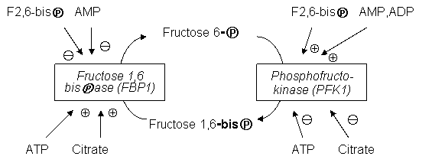

**Figure3:** Régulation allostérique réciproque de la glycolyse et la néoglucogenèse

**3.1.2 - Pyruvate déshydrogénase /Pyruvate carboxylase *(PDH/PC*)**

La **pyruvate déshydrogénase** et la **pyruvate carboxylase** constituent le deuxième couple d'enzymes réciproquement régulées affectant la glycolyse et la néoglucogenèse. Ces deux enzymes sont mitochondriales. En cas de besoin en ATP, le fructose-1,6-bisphosphate stimule la **pyruvate kinase** pour produire du pyruvate indispensable à la formation de l’acétyl-CoA. Une activité de la **pyruvate DH** favorise la glycolyse.

En cas d'excès d'ATP, signal de ralentissement en aval du cycle de Krebs et de la

phosphorylation oxydative, le citrate et l’acétyl-CoA s’accumulent. L’acétyl-CoA en excès devient un effecteur négatif de la pyruvate DH mais un activateur de la **pyruvate carboxylase** qui, en temps normal, est peu active. Le pyruvate est alors transformé en oxaloacétate, ce qui engage ses carbones dans la néoglucogenèse plutôt que dans le processus de production de l’ATP.

Bien que l'activité de la pyruvate carboxylase soit faible en temps ordinaire, elle est cependant fondamentale dans la régulation de la production de l’énergie. En effet, l'oxaloacétate, produit de la carboxylation du pyruvate, est un intermédiaire catalytique du cycle de Krebs. Dans ce cas, la réaction catalysée par la pyruvate carboxylase est considérée comme une réaction nourricière du cycle tricarboxylique. Elle assure le maintien du taux nécessaire en oxaloacétate mitochondrial.

**3.2 – Régulation hormonale**

Dans cette régulation il faut considérer le cas du foie dont le rôle fondamental est de maintenir le taux du glucose sanguin. La régulation réciproque de la glycolyse et de la néoglucogenèse est assurée par le taux de fructose-2,6-bis**-**➔ (F-2,6-bis**-**➔). Il résulte, dans le foie, de la phosphorylation du fructose 6-phophate par la ***phosphofructokinase 2 (PFK2).***

Ce métabolite est un effecteur allostérique positif de la ***phosphofructokinase****-1* et négatif de la ***fructose-1,6-bisphosphatase 1 (FBP-1***). En concentration suffisante il active par ce biais la glycolyse pendant qu’il inhibe la néoglucogenèse.

Le fructose-2,6-bisphosphate est synthétisé par la ***phosphofructokinase 2 (PFK2)*** et déphosphorylé en fructose 6-phosphate par la ***fructose 2,6-bisphosphatase 2 (FBP2).*** Ces deux activités appartiennent à un complexe enzymatique bis-fonctionnel. L’équilibre entre les deux activités du complexe (et par conséquent le taux cellulaire de F-2,6-bis**-**➔) est assuré par le glucagon. La transduction se fait par l’intermédiaire de l’AMPc comme second messager et par l’intermédiaire de la protéine kinase A.

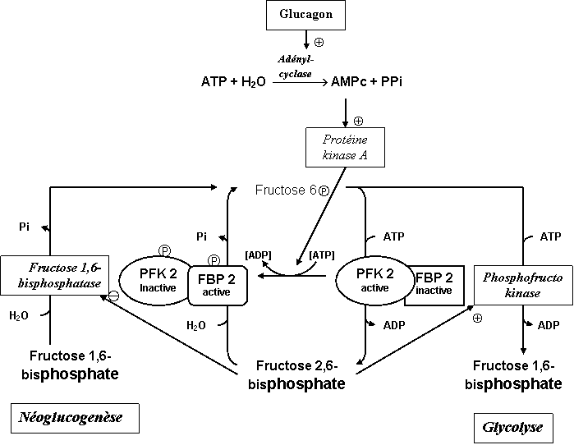

**Figure 4:** Régulation allostérique coordonnée de la néoglucogenèse et de la glycolyse via la régulation hormonale de la synthèse hépatique du Fructose 2,6-bisphosphate

La ***PFK2*** est désactivée par phosphorylation, en présence de l’ATP, par la protéine kinase A, ce qui arrête la production du fructose-2,6-bis➔. En même temps la même protéine kinase A stimule par phosphorylation l’activité de la ***FBP2*** permettant la déphosphorylation du fructose-2,6-bis➔ en fructose 6-➔. La baisse de la concentration cellulaire en fructose-2,6-bis**-**➔ active la néoglucogenèse.

Inversement l’insuline, par ses réactions en cascade, conduit à l’activation, par phosphorylation, d’une protéine phosphatase insulino-dépendante. Cette dernière permet la déphosphorylation à la fois de ***PFK2-***➔ et de ***FBP2-***➔**.** La synthèse de fructose-2,6-bis**-**➔ peut reprendre avec comme conséquence la stimulation de la glycolyse et l’arrêt de la néoglucogenèse.

Par le jeu d’interconversion d’une forme dans l’autre pour chacune des enzymes du complexe, la régulation réciproque de la glycolyse et de la néoglucogenèse est efficacement assurée dans les cellules hépatiques sous l’action du glucagon et de l’adrénaline d’une part et de l’insuline d’autre part, voir figure ci-dessus.

Dans les mêmes conditions la protéine kinase A peut aussi phosphoryler la Pyruvate

kinase hépatique qui devient inactive. Le phosphoénolpyruvate n’est plus converti en pyruvate mais remonte la voie de la néoglucogenèse.

Tableau comparatif de glycolyse et de la néoglucogenèse

